

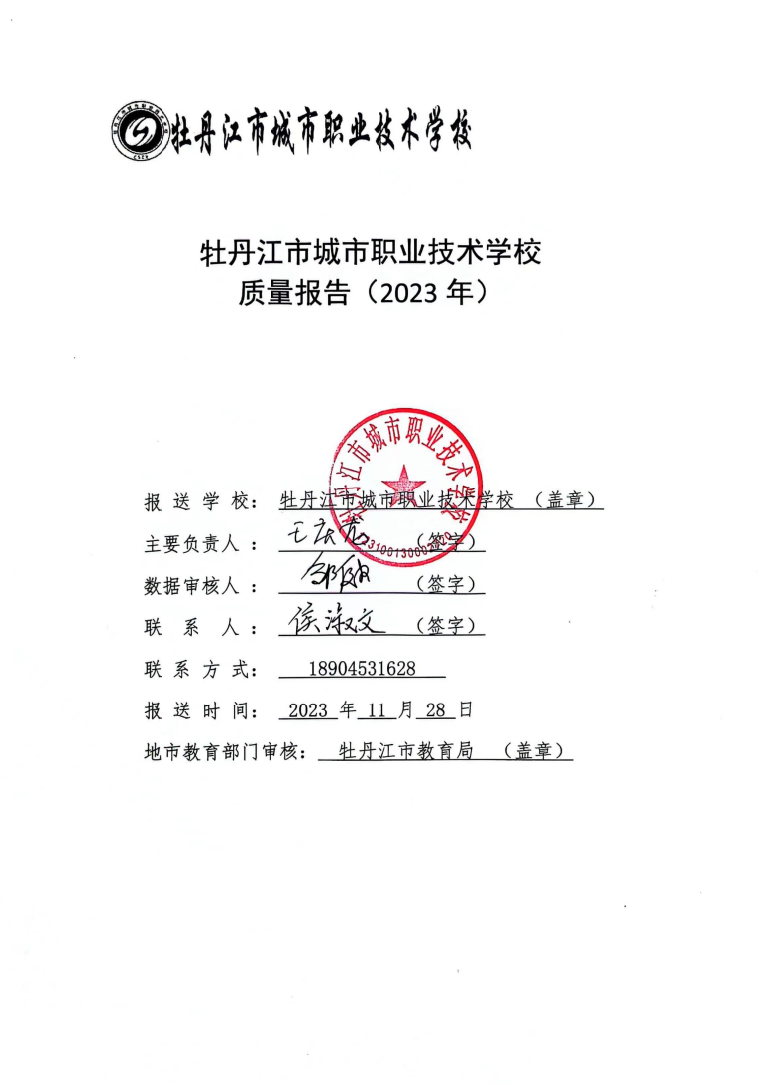

教育质量年度报告（2023）

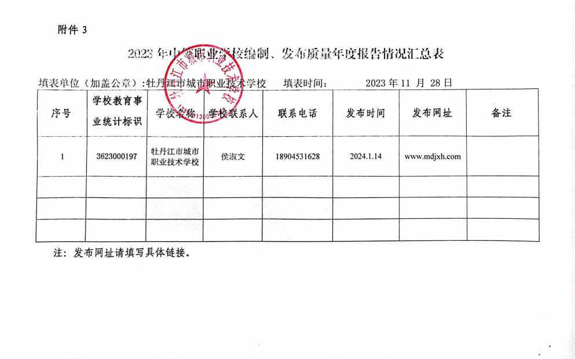

教育质量年度报告（2023）

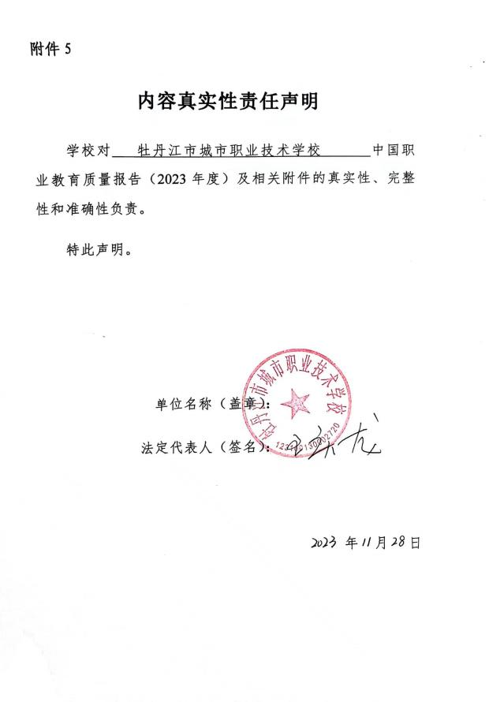

前 言

牡丹江市城市职业技术学校成立于 2017 年 3 月，是由牡丹江市教 育局主管，经黑龙江省教育厅备案的民办中等职业技术学校，是一所 办学条件实力雄厚，师资队伍一流的院校。学校在市教育局的领导下， 坚持社会主义办学方向，依法办学，规范办学。学校目前开设的专业 有：计算机应用、会计事务、市场营销、旅游服务与管理、航空服务、 数字影像技术，艺术设计与制作，共计 7 个专业。学校形成了中职教
育，中高职衔接教育等多元化办学方向。
学校高度重视中等职业教育质量年度报告撰写工作,向全校各职 能部门征集质量年报相关案例，对状态数据进行挖掘、分析,该报告以 全国中等职业学校管理信息系统中的相关数据以及学校各职能部门调 研得出的数据为主要依据(年度报告所涉及数据为 2022 年 9 月 1 日— —2023 年 8 月 31 日)，从基本情况、人才培养、产教融合、国际合作、 服务贡献、文化传承、发展保障、面临挑战、特色案例等九个部分对 学校人才培养的总体情况做了介绍,继而形成《牡丹江市城市职业技术 学校教育质量年度报告(2023 年度)》，如实反映了学校年度教育质量
状况。

目 录

1 ．基本情况 1
1. 1 学校概况 1
1.2 专业概况 2
1.3 学生情况 4
1.3. 1 招生规模 5
1.3.2 在校生规模 5
1.3.3 毕业生规模 6
1.3.4 团员数量 7
1.4 教师队伍 7
1.5 设施设备 8
2 ．人才培养 9
2. 1 党建引领 9
2.1.1 党建引领学校全面工作 9
2.1.2 党建引领思想政治教育工作 11
2.2 立德树人 12
2.3 在校体验 16
2.3. 1 课堂教学 16
2.3.2 社团活动 16
2.3.3 食宿生活 21
2.4 技能培育 22
2.5 毕业去向 23
3 ．产教融合 23

